Консультация для родителей
«Роль конструирования в развитии детей раннего возраста»

Конструирование для ребёнка является важной продуктивной деятельностью. В процессе конструирования у детей формируется способность построения любой детской деятельности.
А.С. Макаренко подчёркивал, что игры ребёнка с игрушками-материалами, из которых он конструирует, «ближе всего стоят к нормальной человеческой деятельности: из материалов человек создаёт ценности и культуру».
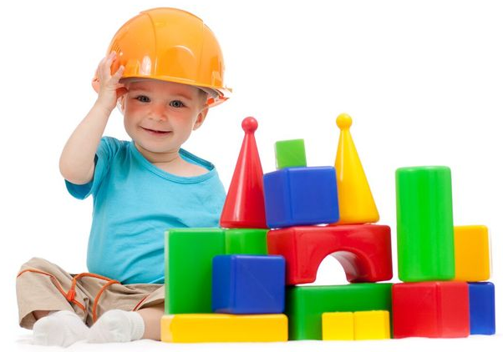
Уже после 1,5 лет ребенок самостоятельно начинает выстраивать (конструировать) «дорожки» из игрушек, палочек, ложек, то есть из того материала, что его окружает, строить домики, гаражи, дороги, то есть у ребенка появляется определенный замысел.
Важно отметить, что в процессе конструирования развивается и сам ребенок.
Чему учат и что развивают навыки конструирования:
- умение анализировать и определять функции строительства, под которые создается или будет использоваться конструкция;
- развиваются творческие способности ребенка;
- воображение, любое конструирование в раннем возрасте сопровождается игрой, а там, где игра, всегда присутствует фантазия, а сама игра может побудить к конструированию, которое затем становится полностью самостоятельным значением.
В конструировании присутствуют два связанных между собой этапа: создание замысла и его исполнение. Конструкторское мышление — это мыслительные и практические действия.
Откуда ребенок берет идеи, замыслы? Из окружающей его жизни: это и книжки, которые мы читаем, картинки, которым уделяем внимание, предметы что окружают нас, игры, люди.
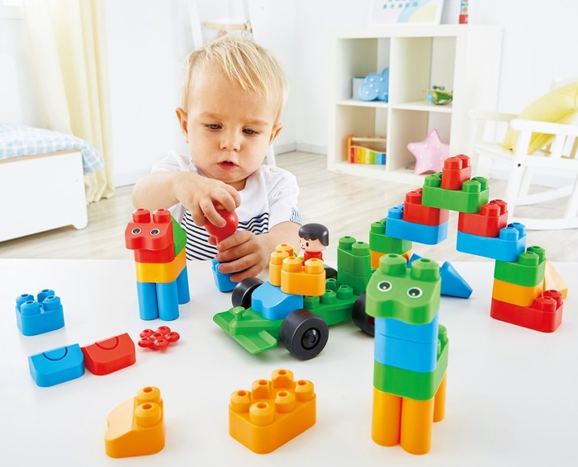
Однако в раннем возрасте дети воспринимают мир поверхностно. И для того, чтобы ребенок быстрее научился видеть и понимать характерные признаки окружающих предметов для того, чтобы научился правильно их связывать и объединять — необходимо наполнить его жизнь впечатлениями, яркими позитивными моментами. Необходимо создать условия для более глубокого исследования и познания окружающего мира и тогда он будет выражать в конструкциях, поделках, в любом другом творчестве.
А что еще удивительного и важного в конструировании?
1. Когда мы смотрим на ребенка, который строит гараж или дом, а потом его вдруг рушит и заново отстраивает, мы порой просто задаемся вопросом и даже произносим его вслух: «Зачем же ты сломал, у тебя же было так красиво!» Именно в этот момент многие не осознают, что в маленькой головке, есть своя идея, свой идеал, как хорошо и как красиво. И порой, не спрашивая разрешения, вмешиваемся в его действия, тем самым пытаясь исправить, не только разрушенный дом, но и ситуацию в целом, не задумываясь о том, что своими действиями мы навязываем свое мнение, свое видение мира.
Поэтому постарайтесь узнать у ребенка как он хотел, как было бы красиво. Не восстанавливайте сами. А, если вы решили помочь ребёнку, то каждое свое действие сопровождайте вопросами: «Так?», «Так правильно?», «Куда мне поставить?», «Откуда эта часть?», «Правильно?», «Я все правильно делаю?» — это те вопросы, которые ребенку необходимы, таким образом восстанавливается его конструкция, но вашими руками, без навязывания.
2. Такие простые действия, как вращение и перемещение предметов имеют большую значимость. Ребенок, таким образом, учится использовать определенные образы в пространстве, с целью изменить конструкцию, например, изменить ее месторасположение или изменить ее форму.
Конструкторы для детей от года до 3 лет
Детям старше одного года разрешено давать некоторые блочные наборы (но только с правильной возрастной маркировкой), вносить разнообразие тематическими деталями. Ребятам постарше играть с простыми кубиками будет неинтересно, к тому же простые большие детские конструкторы уже ничему не научат. Блочные наборы посложнее развивают мелкую моторику рук, пространственное мышление, логику и фантазию. Количество деталей конструктора в наборе для детей постарше увеличивается, а их размер уменьшается.
Для детей этого возраста подойдут мозаики и блочные детские деревянные конструкторы. Детский магнитный конструктор и болтовые наборы в этом возрасте давать еще рано.
Как выбрать конструктор для детей младше 3 лет:
1. В магазине попробуйте сами скрепить детали, проверьте, насколько легко собирается конструктор.
2. Чем младше ребенок – тем проще выбирайте конструктор.
3. Попросите предъявить сертификат качества продукции. Несоответствующие стандартам конструкторы могут нанести вред здоровью ребенка.
4. Прежде чем купить детский конструктор, проверьте его детали на наличие сколов и трещин.
5. Избегайте конструкторов с резким химическим запахом (особенно, если это детский пластмассовый конструктор).
6. Если конструктор для маленьких детей окрашивает руки, покупать его тоже не стоит.
Как играть в конструктор с ребенком до 3 лет?
1. Сперва дайте ребенку ознакомиться с конструктором самостоятельно. Если это первая такая игрушка малыша, он, скорее всего, просто разбросает детали по комнате. Но перед этим осмотрит их и подержит в руках.
2. Затем включитесь в игру и покажите, как строить простую башню или другую несложную конструкцию. Попросите ребенка поучаствовать в процессе, помочь вам в строительстве. В процессе игры можно обучать малыша, называя цвет фигурок или их форму (треугольную, квадратную, круглую и т.д).
3. Первыми построенными совместно фигурами могут быть простые пирамиды, лесенки, а могут быть и конструкции посложнее, например, домик. Это даст ребенку первое представление о пространственном мышлении, научит различать большие и маленькие детали, широкие и узкие.
4. После нескольких созданных вместе фигур предложите ребенку построить что-то самостоятельно. При необходимости делайте одинаковые конструкции параллельно, чтобы малыш, если у него что-то не получается, подсмотрел, как строить фигуру.
5. Через какое-то время ребенок научится создавать фигуры самостоятельно и даст волю фантазии, начав воплощать собственные идеи.
6. С ребенком от двух лет интересно превратить конструктор в мини-театр: придумывать истории про созданных персонажей, разыгрывать сценки в сооруженных декорациях.
7. К 3 годам научите ребенка строить по "чертежам" - рисункам сооружений. Это следующий шаг в развитии пространственного мышления, ведь здесь двухмерный объект необходимо воплотить в объемном виде.
8. Давайте ребенку волю в игре с конструктором, пускай он создает собственные здания, персонажей, сооружения и развивает фантазию.
